Внимание!

Наступил весенне-летний пожароопасный период!
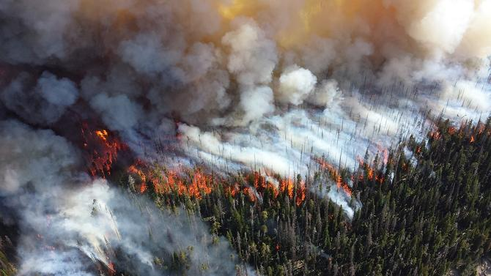
Фото: https://pixabay.com/
Помните! Сжигание собранного в кучи мусора запрещено!

Наступил весенне-летний пожароопасный период. Сухая трава, опавшие прошлогодние листья мгновенно вспыхивают от малейшей искры. Распространению огня способствует сильный ветер, недостаток осадков и высокая температура воздуха.
Чтобы горение травы не привело к серьезным и глобальным последствиям, при подготовке территорий объектов, садовых участков, дворовых территорий к весенне-летнему пожароопасному периоду необходимо выполнить следующие мероприятия:
• произвести уборку прилегающих территорий от мусора, сухой листвы и травы;
Помните! Там, где отсутствует горючая среда, огня не будет!
• собранный в кучи сгораемый мусор необходимо немедленно вывозить с территорий во избежание поджогов;
Помните! Сжигание собранного в кучи мусора запрещено!
• установить на приусадебном участке емкость с водой;
• отказаться от походов в лес и разведения костров;
• не оставлять брошенными на улице бутылки, битые стекла, которые, превращаясь на солнце в линзу, концентрируют солнечные лучи до спонтанного возгорания находящейся под ней травы.
• напомнить детям об опасности игр со спичками, о последствиях, к которым может привести такая игра, и о наказании, которое может последовать (административная ответственность наступает с 16-летнего возраста).
За нарушение правил пожарной безопасности предусмотрена административная ответственность по ст.20.4 Кодекса об административных правонарушениях в РФ:
• на граждан – наложение штрафа в размере от 1000 до 1500 рублей (от 2000 до 4000 рублей в условиях особого противопожарного режима);
• на должностных лиц – наложение штрафа в размере от 6000 до 15 000 рублей (от 15 000 до 30 000 рублей в условиях особого противопожарного режима);
• на юридическое лицо – наложение штрафа в размере от 150 000 до 200 000 рублей (от 200 000 до 400 000 рублей в условиях особого противопожарного режима).
За нарушение правил пожарной безопасности в лесах (а также насаждениях, не входящих в лесной фонд) предусмотрена административная ответственность по ст. 8.32 Кодекса об административных правонарушениях в РФ:
• на граждан – наложение штрафа в размере от 1500 до 3000 рублей (от 4000 до 5000 рублей в условиях особого противопожарного режима);
• на должностных лиц – наложение штрафа в размере от 10000 до 20000 рублей (от 20000 до 40000 рублей в условиях особого противопожарного режима);
• на юридических лиц – от 50000 до 200000 рублей (от 300000 до 500000 рублей в условиях особого противопожарного режима).
Также предусмотрена и уголовная ответственность.
Если пожар не удалось предотвратить
• Немедленно позвоните в пожарную охрану по телефонам: 101, 112.
Вызов должен содержать четкую информацию о месте пожара, его причине и вероятной угрозе для людей. Назовите свое имя, номер телефона для получения дальнейших уточнений.
• Необходимо быстро реагировать на пожар, используя все доступные способы для тушения огня (песок, вода, покрывала, одежда, огнетушители и т.д.).
Ответственность за обеспечение пожарной безопасности на территории приусадебного участка, жилого дома, дачного участка возлагается на их владельцев!

